ČISTI ZOBJE OB ZDRAVI PREHRANI

V četrtek, 18. 5. 2017, je kabinet za zobozdravstveno vzgojo in preventivo pripravil prireditev ob zaključku tekmovanja za čiste zobe ob zdravi prehrani. Prireditev je potekala v novomeški Športni dvorani Leon Štuklja. Na prireditev smo bili povabljeni tudi s Podružnice Bučka, saj so si skozi celo šolsko leto učenci skrbno umivali zobe pod mentorstvom učiteljic. Organizator je letos podaril vsakemu udeležencu sponzorsko majico.

Zapisala: Urška Zidar

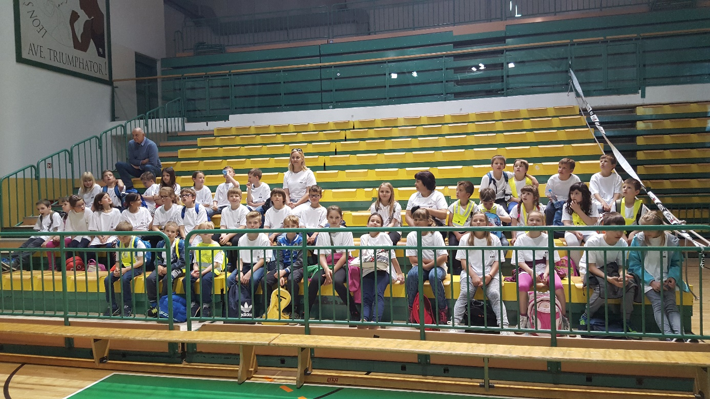 Foto: Urška Zidar

